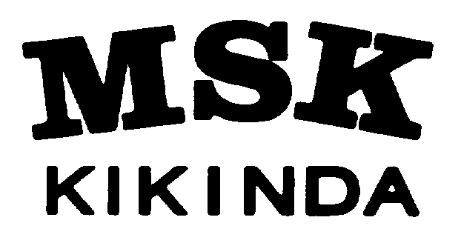 | Naziv dokumenta: | Strana: 1 | Od: 2
 | IZVOD IZ ZAPISNIKA SA 49. SEDNICE SKUPŠTINE |  |  | Broj: | 649-49/2012
 |  |  |  | Dana: | 05.03.2012.g.
PREDLOG ODLUKE
Na osnovu odredaba Člana 43. Statuta, Skupština Akcionarskog društva ″Metanolsko-sirćetni kompleks″ Kikinda, na 49 sednici održanoj dana 05.03.2012. godine, po tačci 6 a. dnevnog reda donela je sledeću:

ODLUKU
Usvaja se IV Odluka o izmeni i dopuni Odluke o organizovanju (Ugovor o organizovanju MSK a.d. Kikinda) koji predstavlja osnivački akt društva od 21. jula 2006. godine:
Član 1.
U Glavi VI Iznos osnovnog kapitala društva, briše se član 13. koji glasi:
Član 13.
"Ukupna vrednost akcijskog kapitala Društva na dan 31.12.2008. godine iznosi 3.027.909.600,00 dinara, a što predstavlja dinarsku protivvrednost iznosa od 34.174.666,20 Evra, po srednjem kursu NBS na dan 31.12.2008. godine.
Nenominovani društveni kapital iznosi 4.556.809,81 dinara, a što predstavlja dinarsku protivvrednost iznosa od 51.430,68 Evra, po srednjem kursu NBS na dan 31.12.2008. godine.
Ukupan kapital (akcijski i društveni) iznosi 3.032.466.409,81 dinara, a što predstavlja dinarsku protivvrednost iznosa od 34.226.096,88 Evra, po srednjem kursu NBS na dan 31.12.2008. godine."
Upisuje se novi član 13. koji glasi:
Član 13.
"Ukupna vrednost akcijskog kapitala Društva na dan 31.08.2011. godine iznosi 10.938.752.000,00 dinara.
Ostali kapital na dan 31.08.2011. godine iznosi 4.556.809,81 dinar i predstavlja ga nenominovani (društveni) kapital.
Ukupan kapital (akcijski i nenominovani) na dan 31.08.2011. godine iznosi 10.943.308.809,81 dinar."
U glavi VII Nominalna vrednost, broj, vrsta i klasa izdatih akcija, briše se član 14.koji glasi :
Član 14.
"Akcijski kapital Društva je iskazan u 3.784.887 akcija CFI kod:_________, ISIN Broj_____________ nominalne vrednosti 800,00 (slovima: osamsto dinara).“
Upisuje se novi član 14. koji glasi:
Član 14.
"Akcijski kapital Društva je iskazan u 13.673.440 akcija nominalne vrednosti 800,00 (slovima: osamsto dinara) i to:
- 3.784.887 akcija nominalne vrednosti 800,00 (slovima: osamsto dinara) 3B emsije ISIN-i (CFI) RSMSKKE48963 (ESVUFR) i
- 9.888.553 akcija nominalne vrednosti 800,00 (slovima: osamsto dinara) 4C emisije koje nose oznaku CFI koda i ISIN broja, prema šifrarniku hartija od vrednosti Centralnog registra, depoa i kliringa hartija od vrednosti koje će naknadno biti dodeljene.“

Član 2.
Sve ostale odredbe Odluke o organizovanju (Ugovor o organizovanju MSK a.d. Kikinda) radi uskladjivanja sa Zakonom o privrednim društvima, koji predstavlja osnivački akt društva od 21. jula 2006. godine, ostaju na snazi.

Za tačnost otpravka |  | Predsednik Skupštine

Aleksandar Galić dipl. pravnik

